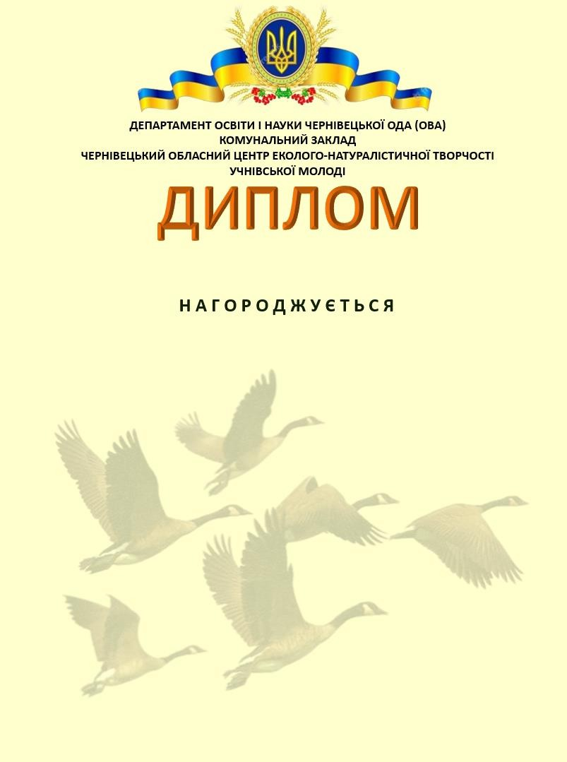


СТУПЕНЯ

П Р И З Е Р

обласного етапу всеукраїнського конкурсу
«ДЕНЬ ЗУСТРІЧІ ПТАХІВ»
в номінації:

Директор Наталія ЛИПОВАНЧУК

Наказ № 37
Від 14.04.2026

Чернівці, 2026

